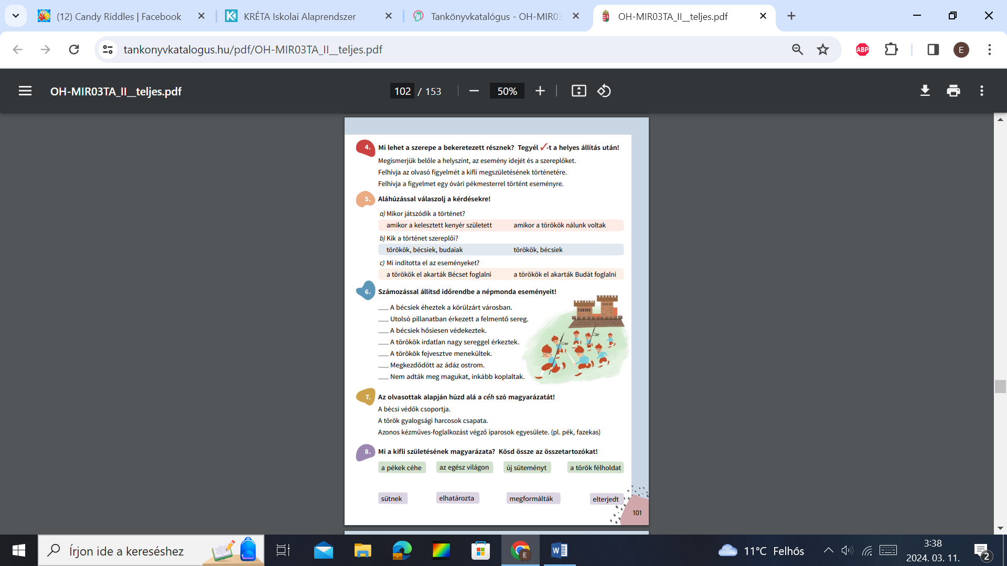

**Melyik bekezdésben olvastál róla?**

1. Körül zárták a várost a törökök___
2. Bécset is el akarták foglalni___
3. Török félhold______
4. Éheztek az emberek____
5. A világon mindenki ismeri a kiflit____
6. Álom a friss kifli_____
7. Győzelem a törökök ellen_____
8. Forma kialakítása_____
9. Segítő harci csapat _______
10. Hatalmas sereg _____
11. puha zsemlye _____
12. hatalmas csata, ostrom_____

